arte : maillot jaune vo

la question : le maillot jaune
Karambolage 438 - 1er juillet 2017
Un téléspectateur allemand, Eckhard Müller, nous pose la question suivante : « Je suis un passionné de vélo. Je regarde chaque année le Tour de France, et je m’émerveille à chaque fois devant les efforts déployés par le cycliste en tête pour conserver le maillot jaune. Mais pourquoi est-ce que ce maillot est de cette couleur, jaune ? »
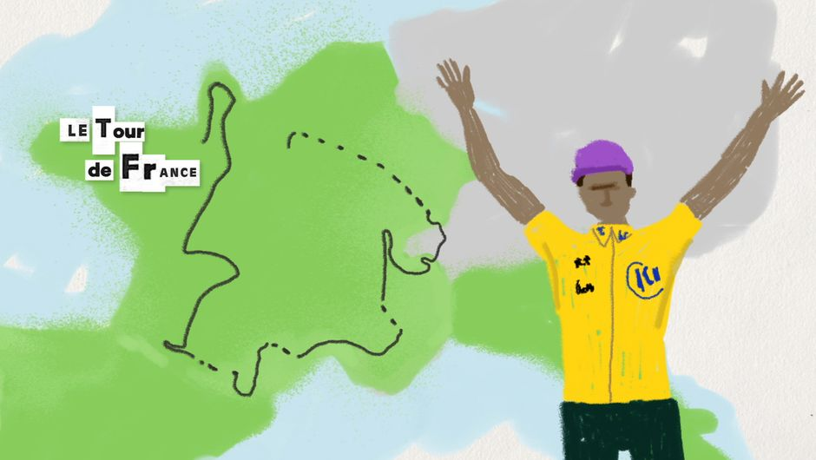
Nous avons demandé à notre spécialiste du sport, Jean-Baptiste Portant, de bien vouloir répondre à la question de notre téléspectateur.
Cher Monsieur Müller, comme les dizaines de millions de personnes qui regardent le Tour de France depuis leur canapé ou sur le bord des routes vous savez probablement que dans les grandes compétitions de cyclisme d'Europe, le coureur qui occupe la première place a le droit à un maillot de couleur. Sur le Tour d'Italie, le Giro, le maillot du leader de la course est rose. Sur le Tour d'Espagne, ce maillot est passé par l'orange, le blanc, l'or, le jaune pendant une quarantaine d'années et aujourd'hui le rouge. En France le maillot est jaune et pour en comprendre la raison, il faut remonter aux origines du Tour de France.
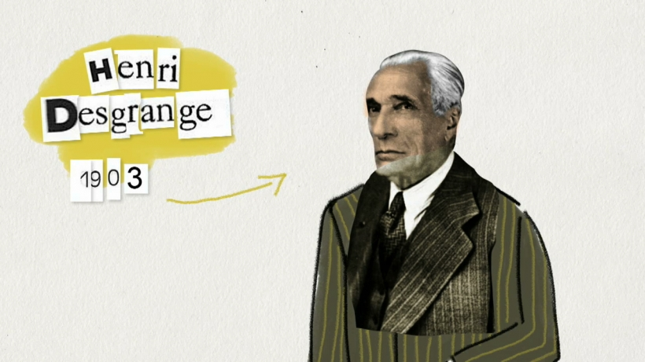
En 1903, Henri Desgranges, le directeur du journal l’Auto, qui comme son nom ne l’indique pas est un quotidien qui traite de tous les sports, veut faire la promotion de son journal. Comme il est ancien cycliste professionnel il organise une course de vélo. Son idée: mettre en scène dans son journal en quasi exclusivité ce qu’il appelle le Tour de France. Etape par étape il crée une sorte de feuilleton à suspense sportif. A l'époque la radio n'existe pas vraiment, ni la télé bien sûr et c’est L’Auto qui rassemblera les passionnés. Une idée de génie : son tirage triple pendant la compétition.
En 1919, après la première guerre mondiale, ce même Henri Desgranges, relance sa course et il innove. D’abord, il agrandit la boucle qui fait maintenant réellement le Tour de la France. Ensuite il invente un maillot pour mettre en valeur le premier du classement général. Mais quelle couleur choisir? Il faut savoir qu’au début du siècle, les journaux sportifs ne font pas partie des journaux les plus lus, bien au contraire. Ils essayent donc de se démarquer par des couleurs aguicheuses. L’Echo des Sports est imprimé sur du papier rose, Le Vélo est vert et L’Auto jaune. Voilà, c’est tout trouvé : Le jaune. Il est voyant, estival (image : les blés, le soleil) et il fait la promo du journal par la même occasion.
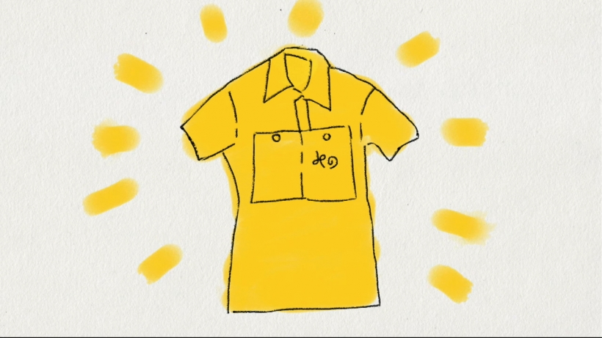
Depuis, le mythique maillot jaune a été porté par près de 300 cyclistes. Enfin, chacun le sien bien sûr ! Et même si sa réputation en a pris un coup quand il a été retiré à cinq coureurs dopés, il reste aujourd’hui encore un emblème, un mythe.
Voila, Monsieur Müller, j’espère avoir pu répondre a votre question.

